Departamentos:

* Administración: 4 ampliable a 30.
* Recursos Humanos: 4 ampliable a 16.
* Gestión Clientes: 12 ampliabe a 40.
* Desarrollador/Taller/Otros:  25 ampliable a 120.

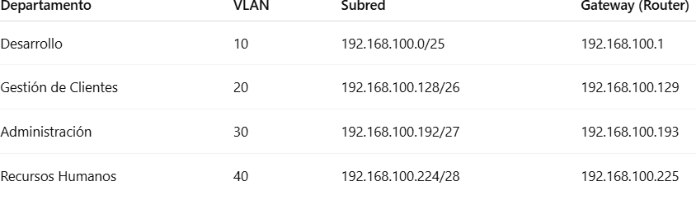

**ROUTER 0: Configuración protocolo DHCP**

ip dhcp excluded-address 192.168.100.1

ip dhcp excluded-address 192.168.100.129

ip dhcp excluded-address 192.168.100.193

ip dhcp excluded-address 192.168.100.225

! Pool para Desarrollo

ip dhcp pool Desarrollo

network 192.168.100.0 255.255.255.128

default-router 192.168.100.1

dns-server 8.8.8.8

! Pool para Gestión de Clientes

ip dhcp pool GestionClientes

network 192.168.100.128 255.255.255.192

default-router 192.168.100.129

dns-server 8.8.8.8

! Pool para Administración

ip dhcp pool Administracion

network 192.168.100.192 255.255.255.224

default-router 192.168.100.193

dns-server 8.8.8.8

! Pool para Recursos Humanos

ip dhcp pool RecursosHumanos

network 192.168.100.224 255.255.255.240

default-router 192.168.100.225

dns-server 8.8.8.8

**ROUTER 0: Configuración de subinterfaces**

! Subinterfaz para Desarrollo - VLAN 10

interface GigabitEthernet0/0/0.10

encapsulation dot1Q 10

ip address 192.168.100.1 255.255.255.128

! Subinterfaz para Gestión de Clientes - VLAN 20

interface GigabitEthernet0/0/0.20

encapsulation dot1Q 20

ip address 192.168.100.129 255.255.255.192

! Subinterfaz para Administración - VLAN 30

interface GigabitEthernet0/0/0.30

encapsulation dot1Q 30

ip address 192.168.100.193 255.255.255.224

! Subinterfaz para Recursos Humanos - VLAN 40

interface GigabitEthernet0/0/0.40

encapsulation dot1Q 40

ip address 192.168.100.225 255.255.255.240

**SwitchP: Configuración de interfaces modo troncal**

Interface Gigabit Ethernet 0/1

Switchport mode trunk

Switchport mode trunk allowed vlan 10,20,30,40

Repetimos el proceso para todas las interfaces conectadas al switch de cada departamento.

**SwitchP: Configuración protocolo VTP (Servidor)**

vtp domain NUBEX

vtp mode server

vtp password 1234

**SwitchP: Creación de VLAN**

vlan 10

name DESARROLLO

vlan 20

name CLIENTES

vlan 30

name ADMINISTRACION

vlan 40

name RH

**SwitchAdm, SwitchRRHH, SwitchClientes, SwitchDev1, SwitchDev2: Configuración procotolo VTP (Clientes)**

vtp domain NUBEX

vtp mode client

vtp password 1234

interface fa0/X (varía en función de la interfaz conectada a SwitchP)

switchport mode trunk

switchport trunk allowed vlan 10,20,30,40

interface range fa/X-X (rango de interfaces conectadas a los PC)

switchport mode access

switchport access vlan 30

no shutdown

**Configuración OSPF Routers**

router ospf 10

network 192.168.100.0 0.0.0.255 area 0

network 10.10.10.0 0.0.0.255 area 0